第9回 日本アルコール関連問題学会
東海北陸地方会
FAX参加申込書
申込みは下記を記入の上、以下の番号にFAX送信をお願いいたします。
申し込み先 FAX番号：0566-21-3536
事務局：医療法人 成精会 刈谷病院
PSW日置 行
機関名：
氏 名：
職 種：
お電話問い合せ先：TEL 0566-21-3511 刈谷病院 地域連携室（精神保健福祉士・日置）
3/8(金) 必着となります
参加費：一般無料 ※学会会員・医療・介護・福祉および行政関係者：500円
※1 人数把握のためFAX送信へのご協力をお願いいたします。（当日受付も可能です）
※2 キャンセルの場合、問い合わせ先へご連絡をお願いします。
※3 会場駐車場のご利用可能です。会場内にて無料駐車券の発行ができますので、駐車券をご持参ください。
駐車場へのアクセス方法について
※4 総合文化センター駐車場は、バロー（みなくる刈谷）駐車場とは異なりますのでご注意下さい。
日 時 ： 平成31年 3月 16日(土) 12：30受付
<第1部>13：00～16：00 <第2部>16：00～17：30
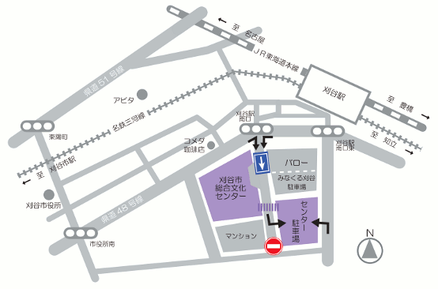
場 所 ： 刈谷市総合文化センター アイリス
〒448-0858 愛知県刈谷市若松町2-104
詳しくはHP（http://www.kariya.hall-info.jp/）をご確認下さい。
JR東海道本線・名鉄三河線 刈谷駅南口よりウイングデッキ直結徒歩3分
JR名古屋駅から特別快速電車利用で約20分

